

РОСГИДРОМЕТ

Краснодарский центр по гидрометеорологии

и мониторингу окружающей среды – филиал ФГБУ «Северо-Кавказское УГМС» (Краснодарский ЦГМС)

**ЕЖЕДНЕВНЫЙ ГИДРОМЕТЕОРОЛОГИЧЕСКИЙ БЮЛЛЕТЕНЬ ПО КРАСНОДАРСКОМУ КРАЮ**

от 12 июля 2023 г.

№ 193

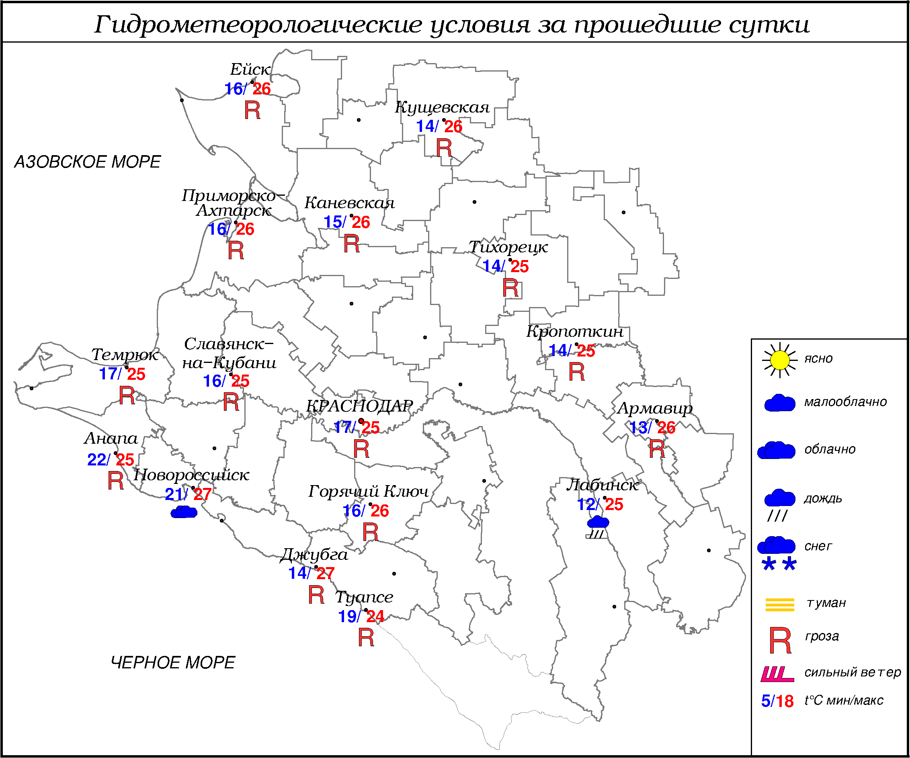

**ПРЕДУПРЕЖДЕНИЯ ОБ ОПАСНЫХ ЯВЛЕНИЯХ И НЕБЛАГОПРИЯТНЫХ**

**ГИДРОМЕТЕОРОЛОГИЧЕСКИХ УСЛОВИЯХ**

До конца суток 12.07.2023 местами в крае (исключая муниципальное образование г.Сочи – зона прогнозирования ФГБУ «СЦГМС ЧАМ») ожидается комплекс метеорологических явлений: сильный дождь, ливень, в сочетании с грозой, градом и шквалистым усилением ветра 20-23 м/с. На реках, малых реках и водотоках бассейна р. Кубань юго-восточной территории Краснодарского края (Апшеронский, Белореченский, Лабинский, Мостовской, Отрадненский район), юго-западных притоках р. Кубань (Абинский, Северский, Крымский район, МО Горячий Ключ), реки Черноморского побережья от Анапы до Магри (МО Геленджик, Туапсинский район) ожидаются подъёмы уровней воды, местами с достижением неблагоприятных отметок.

До конца суток 12.07.2023 на участке от Анапы до Магри имеется опасность формирования смерчей над морем (ОЯ).

По данным ФГБУ «СЦГМС ЧАМ» до конца суток 12 июля 2023 на территории г.Сочи ожидается комплекс гидрометеорологических явлений: сильные дожди, ливни с грозами, градом. На реках резкие подъемы уровней воды, местами с достижением неблагоприятных отметок. Возрастает риск схода селевых потоков малого объема. При грозе шквалистое усиление ветра 15-17 м/с.

По данным ФГБУ «СЦГМС ЧАМ» до конца суток 12 июля 2023г.: на участке Магри - Веселое (г.Сочи) сохранится опасность формирования смерчей над морем с выходом на сушу.

***ОБЗОР НЕБЛАГОПРИЯТНЫХ И ОПАСНЫХ МЕТЕОРОЛОГИЧЕСКИХ***

***ЯВЛЕНИЙ ЗА ПРОШЕДШИЕ СУТКИ***

***с 06.00 11 июля до 06.00 12 июля***

Местами в крае отмечались: КМЯ - сильный дождь, ливень в сочетании с грозой, градом, на Черноморском побережье смерч; гроза, усиление ветра до 15-19 м/с.

***ОБЗОР СЛОЖИВШИХСЯ НЕБЛАГОПРИЯТНЫХ И ОПАСНЫХ***

***АГРОМЕТЕОРОЛОГИЧЕСКИХ ЯВЛЕНИЙ***

В прошедшие сутки опасных и неблагоприятных агрометеорологических явлений не отмечалось.

***ПРОГНОЗ ПОГОДЫ***

***с 18.00 12 июля до 18.00 13 июля***

***по Краснодарскому краю***

Переменная облачность. Местами кратковременный дождь, гроза, до конца суток 12.07 в отдельных районах КМЯ: сильный дождь, ливень в сочетании с грозой, градом и шквалистым усилением ветра 20-23 м/с. Ветер западной четверти 4-9 м/с, местами порывы 12-14 м/с. Температура воздуха ночью 14…19°, местами в юго-восточных предгорных районах 10…15°; днем 25…30°; в горах ночью 7…12°, днем 14…19°; на Черноморском побережье ночью 17…22°, днем 25…30°.

***По г. Краснодару***

Переменная облачность. Вечером и ночью кратковременный дождь, гроза, днем без осадков. Ветер юго-западный и западный 4-9 м/с, при грозе порывы 12-14 м/с. Температура воздуха ночью 16…18°, днем 28…30°.

***По территории муниципального образования город-курорт Сочи***

***(по данным ФГБУ «СЦГМС ЧАМ»)***

Переменная облачность. Преимущественно без осадков. Ветер юго-восточный 4-9 м/с. Температура воздуха ночью 15…20°, днем 23…28°. Предгорья и низкие горы: ночью 10…15°, днем 23…28°.

***ПРОГНОЗ ПОГОДЫ***

***на последующие двое суток: с 18.00 13 июля до 18.00 15 июля***

***по Краснодарскому краю***

Переменная облачность. В начале и в конце периода без существенных осадков, в середине периода местами кратковременный дождь, гроза. Ветер западной четверти 5-10 м/с, местами порывы 12-14 м/с, в конце периода 15-17 м/с. Температура воздуха ночью 14.07 13…18°, на Азовском побережье 18…23°, 15.07 16…21°; днем 14.07 26…31°, 15.07 24…29°; в горах ночью 9…14°, днем 19…24°.

На Черноморском побережье переменная облачность. Преимущественно без осадков, в конце периода местами кратковременный дождь. Ветер южной четверти с переходом на западный и северо-западный 6-11 м/с, местами порывы 12-14 м/с. Температура воздуха ночью 17…22°, днем 25…30°.

***По г. Краснодару***

***с 18.00 13 июля до 18.00 15 июля***

Переменная облачность. Без осадков. Ветер западной четверти 5-10 м/с, днем порывы до 13 м/с. Температура воздуха ночью 14.07 16…18°, 15.07 18…20°; днем 14.07 29…31°, 15.07 27…29°.

***По территории муниципального образования город-курорт Сочи***

***(по данным ФГБУ «СЦГМС ЧАМ»)***

**14 июля**. Переменная облачность. Без осадков. Ветер юго-западный 4-9 м/с. Температура воздуха ночью 18…23°, днем 25…30°. Предгорья и низкие горы: ночью 15…20°, днем 26…31°.

**15 июля**. Переменная облачность. Преимущественно без осадков. Ветер юго-западный 4-9 м/с. Температура воздуха ночью 18…23°, днем 25…30°. Предгорья и низкие горы: ночью 15…20°, днем 26…31°.

***ФАКТИЧЕСКИЕ И ОЖИДАЕМЫЕ НЕБЛАГОПРИЯТНЫЕ И ОПАСНЫЕ ГИДРОЛОГИЧЕСКИЕ ЯВЛЕНИЯ***

На реках края неблагоприятные и опасные гидрологические явления не наблюдались.

На реках, малых реках и водотоках бассейна р. Кубань юго-восточной территории Краснодарского края (Апшеронский, Белореченский, Лабинский, Мостовский, Отрадненский район), юго-западных притоках р. Кубань (Абинский, Северский, Крымский район, МО Горячий Ключ), реки Черноморского побережья от Анапы до Магри (МО Геленджик, Туапсинский район) ожидаются подъёмы уровней воды, местами с достижением неблагоприятных отметок.

***ОБЗОР НЕБЛАГОПРИЯТНЫХ И ОПАСНЫХ МОРСКИХ ЯВЛЕНИЙ***

На Черноморском побережье наблюдался смерч. В порту Анапа наблюдалась зыбь. Ночью в Туапсе усиливался ветер до 15 м/с.

***ПРОГНОЗ ПОГОДЫ И СОСТОЯНИЯ МОРЯ***

***Азовское море***

*(восточная половина моря)*

***С 18.00 12 июля до 18.00 13 июля***

Ночью кратковременный дождь, днем без существенных осадков. Ветер западный, юго-западный 6-11 м/с. Видимость более 2 км. Температура воздуха ночью 15...20°, днем 24...29°. Высота волн 0,3-0,8 м, днем в открытой части моря до 1,0 м. Температура воды 23...26°.

***Черное море***

*(прибрежная зона от Анапы до Джубги)*

***с 18.00 12 июля до 18.00 13 июля***

Ветер южный, юго-западный 6-11 м/с, вечером порывы 14 м/с. Ночью и утром местами кратковременный дождь, местами гроза, днем без существенных осадков. Видимость более 2 км. Высота волн 0,7-1,3 м. Опасность формирования смерчей над морем ОЯ. Температура воздуха ночью 18…23°, днем 25…30°.

***Черное море***

*(прибрежная зона от Джубги до Магри)*

***с 18.00 12 июля до 18.00 13 июля***

Ветер южный, юго-восточный 9-14 м/с. Ночью и утром кратковременный дождь, вечером сильный, гроза. Видимость более 2 км. Высота волн ночью и утром 1,0-1,5 м, вечером 15-2,0 м, днем высота волн 0,6-0,9 м. Температура воздуха ночью 17...22°, днем 24...29°.

***Черное море***

*(прибрежная зона от Магри до Веселого)*

***(по данным ФГБУ «СЦГМС ЧАМ»)***

***с 18.00 12 июля до 18.00 13 июля***

Ветер юго-восточный 6-11 м/с. Преимущественно без осадков. Видимость более 2 км. Волнение моря 2-3 балла, в/в 0,4-0,9 м. Температура воздуха ночью 15…20°, днем 23…28°. Температура морской воды 23…25°.

***ИНФОРМАЦИЯ ПО МОНИТОРИНГУ ЗАГРЯЗНЕНИЯ ОКРУЖАЮЩЕЙ СРЕДЫ***

По данным сети пунктов наблюдений, на территории Краснодарского края экстремально высокого уровня загрязнения окружающей среды не зарегистрировано.

По данным наблюдений метеостанций края, мощность экспозиционной дозы гамма-излучения не превышала естественного радиационного фона.

Заместитель начальника ФГБУ «Северо-Кавказского УГМС» -

начальник Краснодарского ЦГМС В.В. Оганов

Краснодар, ул Рашпилевская, 36,тел. 262-41-61